Министерство образования и молодежной политики Свердловской области



ГАПОУ СО «Екатеринбургский колледж транспортного строительства»

Отчёт по программе «**Практическая 14**»

Выполнил: Белозёров Клим Андреевич

Группа: ПР-23

Преподаватель: Мирошниченко Г.В

2022

**Задание:**



**Входные данные**

**n-int**

**Выходные данные**

**MessageBox.Show**

**Блок-схема**

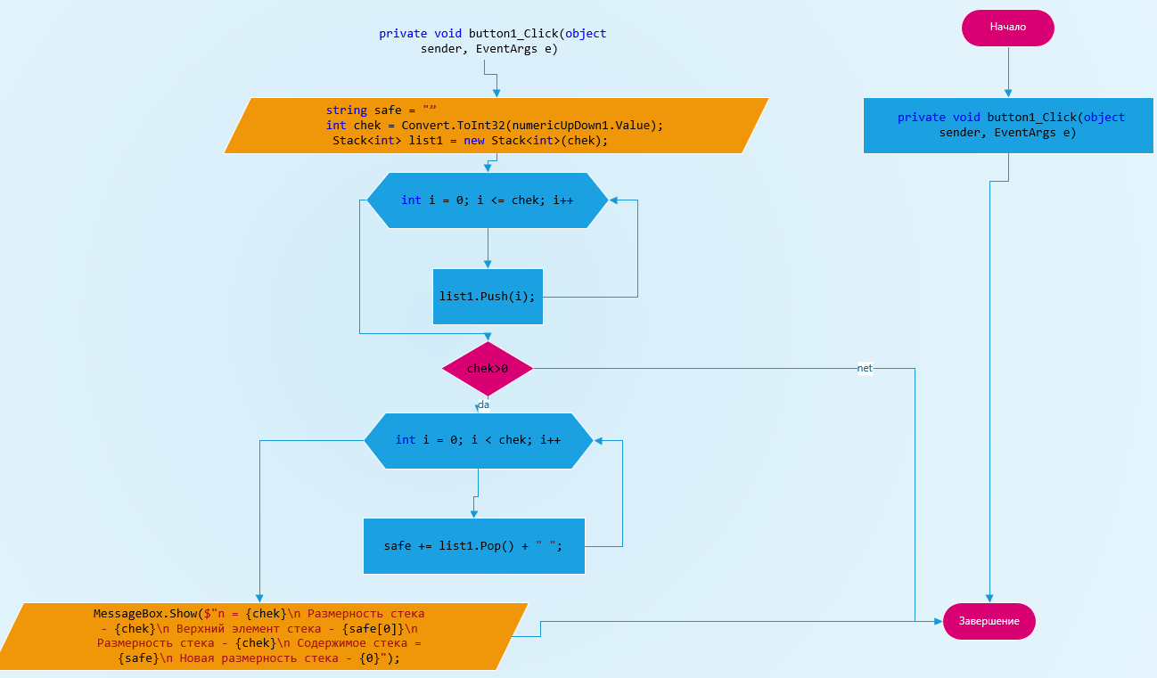

**Листинг программы (если есть)**

string safe = "";

int chek = Convert.ToInt32(numericUpDown1.Value);

Stack<int> list1 = new Stack<int>(chek);

for (int i = 0; i <= chek; i++)

{

list1.Push(i);

}

if (list1.Count() > 0)

{

for (int i = 0; i < chek; i++)

{

safe += list1.Pop() + " ";

}

MessageBox.Show($"n = {chek}\n Размерность стека - {chek}\n Верхний элемент стека - {safe[0]}\n Размерность стека - {chek}\n Содержимое стека = {safe}\n Новая размерность стека - {0}");

list1.Clear();

}

else

MessageBox.Show("Конец");

**Тестовые ситуации**

**Проверка на 0**

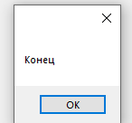

**Вывод**

